**Die verrückte Sightseeingtour**

**Use-Case Specifications**

**Version 1.2**

Revision History

|  |  |  |  |
| --- | --- | --- | --- |
| **Date** | **Version** | **Description** | **Author** |
| 4/18/2013 | <1.0> | Informationen zu Use Cases mit Diagrammen | Janina Schilling |
| 4/22/2013 | <1.1> | Cucumber Tests eingefügt | Janina Schilling |
| 6/24/2013 | <1.2> | Screenflow hinzugefügt | Janina Schilling |

Table of Contents

Revision History 2

Table of Contents 3

Use Case Specification: Anleitung nutzen 5

1. Anleitung nutzen 5

1.1 Brief Description 5

2. Narrative/ Cucumber 5

3. Flow of Events 6

3.1 Basic Flow 6

3.2 Alternative Flows 7

4. Special Requirements 7

5. Preconditions 7

6. Postconditions 7

7. Extension Points 7

Use Case Specification: Karte ziehen 8

1. Karte ziehen 8

1.1 Brief Description 8

2. Narrative/ Cucumber 8

3. Flow of Events 9

3.1 Basic Flow 9

3.2 Alternative Flows 10

4. Special Requirements 10

5. Preconditions 10

6. Postconditions 10

7. Extension Points 11

Use Case Specification: Platte einschieben 12

1. Platte einschieben 12

1.1 Brief Description 12

2. Narrative/ Cucumber 12

3. Flow of Events 13

3.1 Basic Flow 13

3.2 Alternative Flows 14

4. Special Requirements 14

5. Preconditions 14

6. Postconditions 14

7. Extension Points 14

Use Case Specification: Spielmodus wählen 15

1. Spielmodus wählen 15

1.1 Brief Description 15

2. Narrative/ Cucumber 15

3. Flow of Events 16

3.1 Basic Flow 16

3.2 Alternative Flows 17

4. Special Requirements 17

5. Preconditions 17

6. Postconditions 17

7. Extension Points 17

Use Case Specification: Spieler erstellen 18

1. Spieler erstellen 18

1.1 Brief Description 18

2. Narrative/ Cucumber 18

3. Flow of Events 19

3.1 Basic Flow 19

3.2 Alternative Flows 20

4. Special Requirements 20

5. Preconditions 20

6. Postconditions 20

7. Extension Points 20

Screenflow 21

Use Case Specification: Anleitung nutzen

# Anleitung nutzen

## Brief Description

siehe SRS Dokument Kapitel 2.1

# Narrative/ Cucumber

**Funktionalität**: Der Benutzer verwendet die Spielanleitung.

Als ein Benutzer

Will ich die Spielanleitung lesen und dann weiter zum Spiel kommen können

So dass ich weiss, wie das Spiel funktioniert.

**Szenario:** Der Benutzer liest die Spielanleitung bevor das Spiel konfiguriert und gestartet wird.

**Angenommen** ich befinde mich auf dem Start-Bildschirm

**Wenn** ich den Spielanleitungs-Button klicke

**Dann** öffnet sich der Anleitungs-Bildschirm

**Und** ich kann von dort zum Spielmodus-Bildschirm navigieren

**Szenario**: Der Benutzer liest die Spielanleitung während er im Spiel an der Reihe ist.

**Angenommen** ein Spiel ist aktiv

**Und** ich befinde mich auf dem Spiel-Bildschirm

**Und** ich bin an der Reihe

**Wenn** ich den Spielanleitungs-Button klicke

**Dann** öffnet sich der Anleitungs-Bildschirm

**Und** ich kann von dort zurück zum Spiel-Bildschirm navigieren

**Und** ich kann da weiter machen, wo ich aufgehört habe

# Flow of Events

## Basic Flow

### Activity Diagram

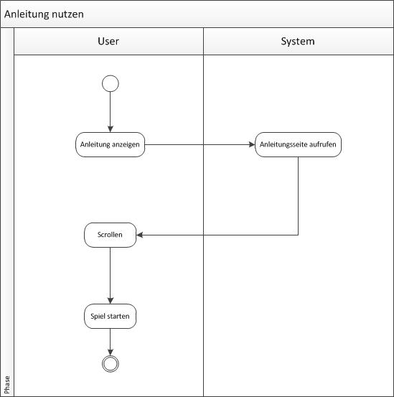

### Screenflow Diagram



## Alternative Flows

nicht relevant

# Special Requirements

nicht relevant

# Preconditions

Die Anleitung kann entweder aus einem laufenden Spiel oder beim Spielstart aufgerufen werden.

# Postconditions

Je nachdem welche Voraussetzung gilt, wird der Spieler entweder zum laufenden Spiel zurückgeleitet oder der Bildschirm zur Spielmodusauswahl wird geöffnet.

# Extension Points

nicht relevant

Use Case Specification: Karte ziehen

# Karte ziehen

## Brief Description

siehe SRS Dokument Kapitel 2.1

# Narrative/ Cucumber

@spielzug_ausfuehren

**Funktionalität**: Der Benutzer kann sich sein Ziel ansehen, wenn er am Zug ist.

@karte_ziehen

**Szenario**: Der Benutzer zieht eine neue Spielkarte, wenn er keine mehr hat, und sieht sich diese an.

Als ein Benutzer

Will ich eine neue Spielkarte bekommen, wenn ich an der Reihe bin und keine mehr habe

So dass ich danach meinen Spielzug fortsetzen kann

**Angenommen** ein Spiel ist aktiv

**Und** ich bin an der Reihe

**Aber** ich habe keine Spielkarte

**Und** das System fragt mich, ob ich eine neue Spielkarte haben will

**Wenn** ich zustimme

**Dann** teilt mir das System das neue Ziel mit

**Und** ich kann meinen Zug auf dem Spiel-Bildschirm fortsetzen

# Flow of Events

## Basic Flow

### Activity Diagram



### Screenflow Diagram



## Alternative Flows

nicht relevant

# Special Requirements

nicht relevant

# Preconditions

Bevor eine Karte gezogen werden kann, muss im vorherigen Spielzug die vorliegende Spielkarte abgearbeitet worden und der Spieler am Zug sein. Dem Spieler darf somit keine Spielkarte zugeordnet sein.

Beim Spielstart muss der Spieler automatisch eine Karte ziehen.

# Postconditions

Nachdem der Spieler eine Karte gezogen hat, muss er die lose Spielplatte in das Spielfeld einschieben und seine Figur bewegen.

# Extension Points

nicht relevant

Use Case Specification: Platte einschieben

# Platte einschieben

## Brief Description

siehe SRS Dokument Kapitel 2.1

# Narrative/ Cucumber

@spielzug_ausfuehren @spielplatte_einschieben

**Funktionalität**: Der Benutzer schiebt die aktive Spielplatte ein.

Als Benutzer

möchte ich die aktive Spielplatte in eine Reihe des Spielfeldes einschieben

So dass ich einen Weg zu meinem Ausflugsziel finde.

**Grundlage**:

**Angenommen** es existiert ein laufendes Spiel

**Und** ich bin an der Reihe

**Und** ich besitze eine Spielkarte

**Und** die aktive Spielplatte befindet sich in der gewünschten Richtung

**Szenario**: der Benutzer schiebt die aktive Spielplatte ein und eine Spielfigur steht auf der rausgeschobenen Platte

**Wenn** ich an der Stelle, an der ich die aktive Spielplatte einschieben will, auf den Pfeil klicke

**Dann** wird die Spielplatte eingeschoben

**Und** eine andere Spielplatte wird rausgeschoben

**Wenn** sich eine Figur auf der rausgeschobenen Spielplatte befindet

**Dann** wird die Figur auf die eingefügte Spielplatte gesetzt

**Und** ich sehe das aktualisierte Spielbrett

**Szenario**: der Benutzer schiebt die aktive Spielplatte ein und es befindet sich keine Spielfigur auf der rausgeschobenen Platte

**Wenn** ich an der Stelle, an der ich die aktive Spielplatte einschieben will, auf den Pfeil klicke

**Dann** wird die Spielplatte eingeschoben

**Und** eine andere Spielplatte wird rausgeschoben

**Wenn** sich keine Figur auf der rausgeschobenen Spielplatte befindet

**Dann** sehe ich das aktualisierte Spielbrett

# Flow of Events

## Basic Flow

### Activity Diagram

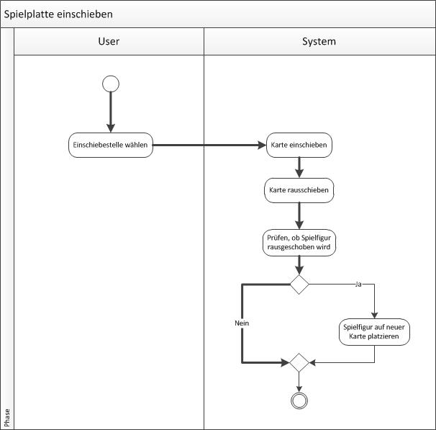

### Screenflow Diagram



## Alternative Flows

nicht relevant

# Special Requirements

nicht relevant

# Preconditions

Bevor der Spieler die lose Spielplatte in das Spielfeld schieben kann, muss zuerst geprüft werden, ob ihm ein aktuelles Ziel zugeordnet ist, ansonsten muss zuerst eine neue Spielkarte gezogen werden.

# Postconditions

Nach der Einschiebung der Spielplatte, kann der Spieler seine Figur bewegen.

# Extension Points

nicht relevant

Use Case Specification: Spielmodus wählen

# Spielmodus wählen

## Brief Description

siehe SRS Dokument Kapitel 2.1

# Narrative/ Cucumber

@spiel_starten @spielmodus_waehlen

**Funktionalität**: Der Benutzer will den Spielmodus wählen.

Als Spieler

Will ich entscheiden, ob ich gegen den Computer oder andere Spieler spielen möchte und

ob ich auf einem oder mehreren Geräten spielen will.

**Szenario**: Der Benutzer will gegen die KI spielen.

**Angenommen** ich befinde mich auf dem Spielmodus-Bildschirm

**Wenn** ich mich für ein Einspieler-Spiel entscheide

**Dann** gelange ich zum Figurwahl-Bildschirm

**Szenariogrundriss**: Der Benutzer will gegen andere Spieler spielen.

**Angenommen** ich befinde mich auf dem Spielmodus-Bildschirm

**Wenn** ich mich für ein Mehrspieler-Spiel entscheide

**Dann** fragt mich das System auf wie vielen Geräten ich spielen möchte

**Wenn** ich sage, ich möchte auf <anzahl> spielen

**Dann** gelange ich zum <bildschirm>

**Beispiele**:

|  |  |
| --- | --- |
| anzahl | bildschirm |
| einem Gerät | Spieler-Einfüge-Bildschirm |
| mehreren Geräten | Verbindungsaufbau-Bildschirm |

# Flow of Events

## Basic Flow

### Activity Diagram

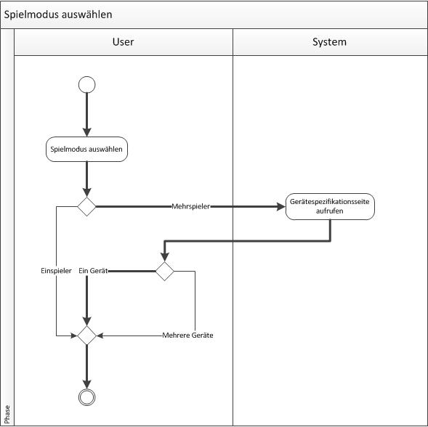

### Screenflow Diagram



## Alternative Flows

nicht relevant

# Special Requirements

nicht relevant

# Preconditions

nicht relevant

# Postconditions

Nachdem der Spielmodus gewählt wurde, muss mindestens ein Spieler angelegt werden, damit das Spiel beginnen kann.

# Extension Points

nicht relevant

Use Case Specification: Spieler erstellen

# Spieler erstellen

## Brief Description

siehe SRS Dokument Kapitel 2.1

# Narrative/ Cucumber

@spiel_starten @spieler_erstellen

**Funktionalität**: Der Benutzer kann Spieler zum neuen Spiel hinzufügen.

Als ein Benutzer des Gerätes, auf dem das Spiel läuft

Will ich jedem Spieler einen Namen, eine Farbe und eine Form zuweisen können

So dass ich sie personalisieren und leicht auf dem Spielfeld wiederfinden kann.

**Szenario**: Ich will einen neuen Spieler zum Spiel mit korrekten Daten hinzufügen.

**Angenommen** ich befinde mich auf dem Spieler-Einfüge-Bildschirm

**Wenn** ich dem System sage, dass ich einen Spieler anlegen möchte

**Dann** zeigt mir das System den Figurwahl-Bildschirm

**Und** ich gebe die benötigten Daten ein

**Dann** komme ich wieder auf den Spieler-Einfüge-Bildschirm

**Und** der Spieler wird als neuer Spielteilnehmer angezeigt

**Szenariogrundriss**: Ich will einen neuen Spieler zum Spiel hinzufügen, aber eine der Eingaben ist unzulässig.

**Angenommen** ich befinde mich auf dem Spieler-Einfüge-Bildschirm

**Wenn** ich dem System sage, dass ich einen Spieler anlegen möchte

**Dann** zeigt mir das System den Figurwahl-Bildschirm

**Und** ich will <eingabe>

**Dann** sagt mir das System, <nachricht>

**Und** ich befinde mich auf dem Figurwahl-Bildschirm

**Und** ich darf Name, Farbe und Form eingeben

**Beispiele**:

|  |
| --- |
| eingabe |
| unerlaubte Zeichen im Namen eingeben |
| eine Farbe-Figur-Kombination eingeben, die bereits jemand gewählt hat |
| einen Namen eingeben, der zu lang ist |

|  |
| --- |
| nachricht |
| dass mein Name unerlaubte Zeichen enthält |
| dass meine Farb-Figur-Kombination schon vergeben ist |
| wenn ich die maximale Länge erreicht habe |
|  |

**Szenariogrundriss**: Ich überlege mir, ob ich den neuen Spieler wirklich hinzufügen will.

**Angenommen** ich befinde mich auf dem Spieler-Einfüge-Bildschirm

**Wenn** ich dem System sage, dass ich einen Spieler anlegen möchte

**Dann** zeigt mir das System den Figurwahl-Bildschirm

**Und** ich sage dem System, dass ich doch keinen neuen Spieler möchte

**Dann** fragt mich das System, ob ich mir sicher bin

**Und** ich sage <entscheidung>

**Und** ich befinde mich auf dem <bildschirm>

**Beispiele**:

|  |  |
| --- | --- |
| entschiedung | bildschirm |
| ja | Spieler-Einfüge-Bildschirm |
| nein | Figurwahl-Bildschirm |

# Flow of Events

## Basic Flow

### Activity Diagram

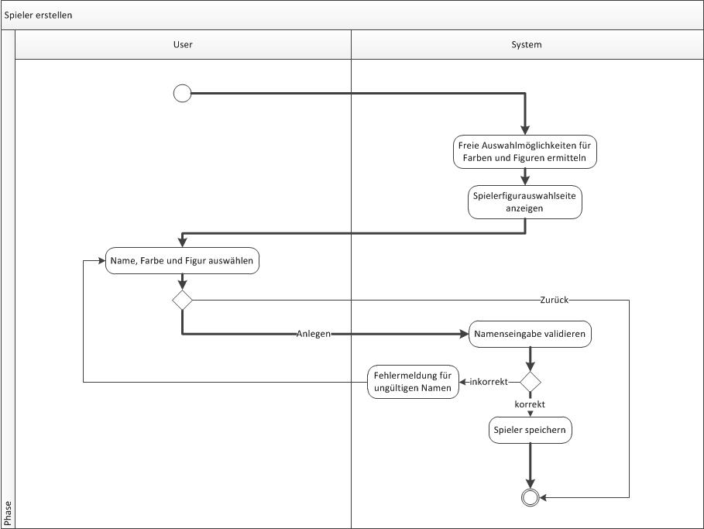

### Screenflow Diagram

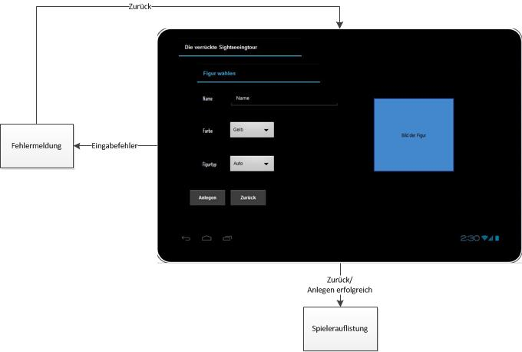

## Alternative Flows

nicht relevant

# Special Requirements

nicht relevant

# Preconditions

Bevor ein Spieler angelegt werden kann muss ein Spielmodus ausgewählt sein.

# Postconditions

Nachdem die Spieler angelegt wurden, kann der Benutzer entweder noch einmal zurück zur Spielmodusauswahl oder das Spiel beginnen.

# Extension Points

nicht relevant

Screenflow

siehe [Screenflow.jpg](../03_use-cases/Screenflow.jpg)